2012年第一学期七年级期末检测数学题
- 本卷分试题卷和答题卷两部分. 满分100分, 考试时间100分钟.
- 答题时, 先在答题卷上写明校名, 姓名和自己的学号.
- 所有答案都做在答题卷标定的位置上, 务必注意试题序号和答题序号相对应.
- 完成答卷后, 只须把答题卷交给老师即可.
试题卷
一. 细心选一选 (本题有10个小题, 每小题2分, 共20分) 下面每小题给出的四个选项中, 只有一个是正确的, 请把正确选项前的字母填在答题卷中相应的格子内. 注意可以用各种不同的方法来解决你面前的选择题哦!
- 以下四个有理数运算的式子中: ① (2+3)+4=2+(3+4); ② (2-3)-4=2-(3-4);
③ (2×3)×4=2×(3×4); ④ 2÷3÷4=2÷(3÷4). 正确的运算式子有
(A) 1个 (B) 2个 (C) 3个 (D) 4个
2. 如果$a$表示有理数, 那么下列说法中正确的是
(A) $+a$和$−a$一定不相等 (B) $−a$一定是负数
(C) $−(+a)$和$+(−a)$一定相等 (D) $|a|$一定是正数
3. 对于多项式$2^{2}t^{2}+3t−1$, 下列说法中不正确的是
(A) 它是关于$t$的二次三项式 (B) 它是按$t$降幂排列
(C) 它的常数项是$−1$ (D) 二次项的系数是2
4. 以下3个说法中: ① 在同一直线上的4点可以表示5条不同的线段; ② 大于的角叫做钝角; ③ 同一个角的补角一定大于它的余角. 错误说法的个数有
(A) 0个 (B) 1个 (C) 2个 (D) 3个
5. 掷两个普通的正方体骰子, 把两个骰子的点数相加, 在以下6个事件中: ① 和为6; ②和为12; ③ 和为14; ④ 和大于2; ⑤ 和小于2; ⑥ 和小于20. 其中不可能发生的事件有
(A) 2个 (B) 3个 (C) 4个 (D) 5个
6. 如图, 在数轴上有$a,b$两个有理数,
$a$ $b$
$$−2 −1 0 1 2$$
则下列结论中, 不正确的是
(A) $a+b<0$ (B) $a−b>0$ (C) $(\frac{a}{b})^{2}>0$ (D) $(−\frac{a}{b})^{3}>0$
7. 我国西部地区约占我国国土面积的$\frac{2}{3}$, 我国国土面积约960万平方公里. 若用科学记数法表示, 则我国西部地区的面积为
(A) 6.4×10⁶平方公里 (B) 6.4×10⁷平方公里
(C) 640×10⁴平方公里 (D) 64×10⁵平方公里
8. 为了让人们感受随地丢弃废电池对环境造成的影响, 某班环保小组的6名同学记录了自己一学期内自己家中用完的电池数量, 结果如下(单位: 节): 33, 25, 28, 26, 25, 31. 如果该班有45名学生, 那么根据所提供的数据, 请你估计一下, 一学期内全班同学总共用完的电池数量约为
(A) 900节 (B) 1 080节 (C) 1 260节 (D) 7 560节
9. 将一张大小为10cm×10cm的正方形纸片，依下图所示方式折叠并剪裁后再展开，其中折线(虚线)正好过三角形两边的中点，则展开后内部的正方形(无阴影部份)面积等于
(A) 50cm. (B) 25cm (C) 75cm (D) 40cm
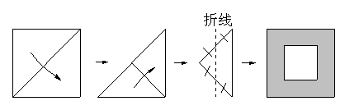
10. 设为不为零的实数, 那么的不同的取值共有
(A) 6种 (B) 5种 (C) 4种 (D) 3种
二. 耐心填一填 (本题有10个小题, 每小题3分, 共30分) 开动你的脑筋, 将与题目条件有关的内容尽可能全面完整地填在答题卷相应的位置上. 大家都在为你加油啊!
11. –2的相反数是 ____ ; $\frac{3}{7}$的绝对值是 ____ ; 最大的负整数是 _____ .
12. 在括号内填上适当的项: $(a+b−c)(a−b+c)=[a+(\underset{}{\text{_____}})][a−(\underset{}{\text{_____})]}$.
13. 如图, 直线$\text{AB},\text{CD}$相交于点$F$, $\text{EF}⊥\text{AB}$,
$E$ $D$

$A$ $F$ $B$
$C$
则 ______ 与 ______ 互为余角; ______ 与 ______
是对顶角.
14. 如果一个有理数的绝对值等于它本身, 那么这个数 是 ____________ .
15. 由一个平面图形绕着它的一条边所在的直线旋转一周形成的几何体，叫做旋转体． 如果有一个几何体，围成它的各个面都是多边形，那么这个几何体叫做多面体．在你所熟悉的立体图形中，旋转体有 ；多面体有 . (要求各举两个例子)
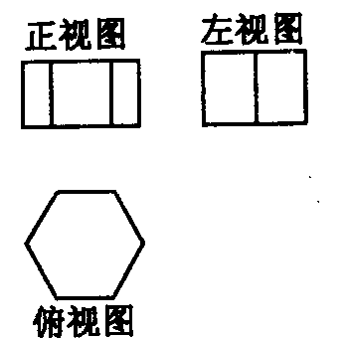
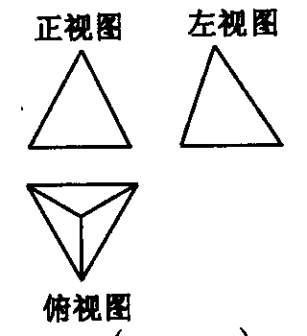
16. 右面是两个立体图形的三视图, 请填
出它们的名称是:
_____________ 和 ______________ .
17. 右图是一个正方体纸盒的展开图, 请把

3

-8
-15, 8, -3, 15四个数分别填入余下的四个
正方形中, 使得按虚线折成正方体后, 相对
面上的两个数互为相反数.

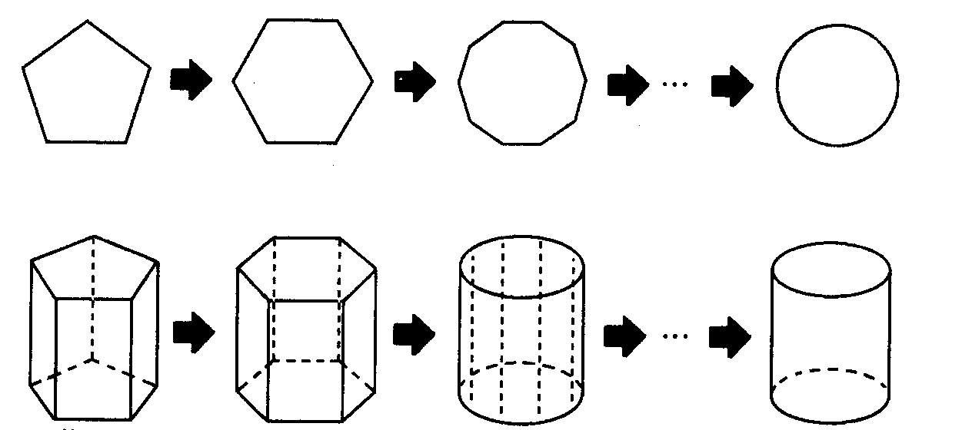
18. 观察右面的图形, 把你的发现
告诉大家,
我发现了:
_____________________________ .

19. 我国政府为解决老百姓看病难的问题, 决定下调药品价格. 某种药品在2010年涨价30%后, 2012年降价70%至$a$, 那么这种药品在1010年涨价前的价格应为 _________ .
20. 有以下四个命题: ① 经过直线外一点, 有且只有一条直线与已知直线平行; ② 经过直线外或直线上一点, 有且只有一条直线与已知直线垂直; ③ 两直线被第三条直线所截, 同旁内角互补;④ 两平行直线被第三条直线所截, 内错角相等. 那么, 其中正确命题的序号是 _____________ . (把你认为正确的命题序号都填上)
三. 用心答一答 (本题有6个小题, 共50分) 解答要求写出文字说明, 证明过程或计算步骤, 如果你觉得有的题目有点困难, 那么把自己能写出的解答写出一部分也可以, 可不要有题目下面是空白的喔!
21. (本小题满分7分)
计算: (从以下3个小题中任选一个小题进行计算, 但你得到的分数有点不一样哦! 如果几个小题都做, 则按最高的分数给分)
(1) 2003-200+20+2³-3²; (计算正确得5分)
(2) 2003-(200+20)-(2³-3²) (计算正确得6分)
(3) 2003-[200-(20-2³+3²)] (计算正确得7分)

22. (本小题满分7分)
作图: (可以使用刻度尺和圆规) 在右面的三角形中
$A$

$B$ $C$
- 画线段$\text{BC}$的中点$D$, 并连接$\text{AD}$;
- 过点$A$画$\text{BC}$的垂线, 垂足为$E$;
- 过$E$画$\text{AB}$的平行线, 交$\text{AC}$于点$F$;
- 画$∠\text{ABC}$的平分线, 交$\text{AC}$于$G$.

23. (本小题满分8分)
右边有两个大小形状完全相同的直角三角形, 请你在平面上
把这两个三角形拼出所有不同形状的四边形，并画出所拼四边形
的示意图 (标出图中的直角).

24. (本小题满分8分)
当时, 化简代数式$1−\left\{a−b−[a−(b−a)+b]\right\}$后, 再求这个代数式的值.

25. (本小题满分10分)
学期结束前, 学校想调查学生对初一数学新教材的意见, 特向初中一年级400名学生作了问卷调查, 其结果如下:
意见 | 非常喜欢 | 喜欢 | 有一点喜欢 | 不喜欢
人数 | 200 | 160 | 32 | 8
百分比
- 计算出每一种意见的人数占总调查人数的百分比; (填在以上空格中)
- 请画出反映此调查结果的扇形统计图;
- 从统计图中你能得出什么结论? 说说你的理由.

26. (本小题满分10分)
看过《西游记》的同学, 一定都知道孙悟空会分身术. 他摇身一变, 就变成2个悟空; 这两个悟空摇身一变, 又各变成两个, 一共有4个悟空; 这4个悟空再变, 又变成8个悟空…, 假设悟空一连变了80次, 那么一共有多少个悟空呢? 若已知地球重约5.9×10²³千克, 那么请你列出算式来估计一下, 这些悟空的体重总和相当于多少个地球的重量呢? (假设每个悟空重50千克)

数学 答题卷
学校 _______ 班级 ____ 学号 __ 姓名 _______ 成绩 _____

一. 选择题(每小题2分, 共20分)
题号 | 1 | 2 | 3 | 4 | 5 | 6 | 7 | 8 | 9 | 10
答案

二. 填空题(每小题3分, 共30分)
11. ______ ,_______ ,_______ . 12. ____________ ,_______________.
13. _____ ,______ ;_____ ,_____. 14. ______________________________.
15. _____ ,______ ;_____ ,_____. 16. ______________ 和______________.
17. 18. ______________________________
____________________________________________ .

3

-8
19. ______________________________ .
20. ______________________________ .

三. 解答题(6小题共50分)
21. (本题满分7分) (请注明你所选做的小题的编号)

$A$

$B$ $C$
22. (本题满分7分)
(只须按要求画出图形, 不必写出过程,
画图过程中的辅助线可保留, 不必擦去)

23. (本小题满分8分)

$⇒$
24. (本小题满分8分)

25. (本小题满分10分)
意见 | 非常喜欢 | 喜欢 | 有一点喜欢 | 不喜欢
人数 | 200 | 160 | 32 | 8
(1)百分比
(2)

(3)

26. (本小题满分10分)

2006-2007学年第一学期七年级期末检测
数学参考答案及评分标准
一. 选择题(每小题2分, 共20分)
题号 | 1 | 2 | 3 | 4 | 5 | 6 | 7 | 8 | 9 | 10
答案 | B | C | D | C | A | B | A | C | B | C
二. 填空题(每小题3分, 共30分)(每小题可以酌情给1或2或3分)
11. 2, $\frac{3}{7}$, -1 12. $b−c, b−c$ 13. $∠\text{BFD}, ∠\text{EFD}; ∠\text{BFD}, ∠\text{AFC}$
14. 非负数 15. 圆柱, 球; 正方体, 三棱锥 16. 三棱锥, 六棱柱
17. 18. 随着多边形(多面体)的边数(面数)增加, 逐渐
地会成为一个圆(圆柱)(意思正确均可给分)
8

3 15 -3 -15

-8
19. $\frac{\text{100}}{\text{39}}a$
20. ① ④ (有一个正确可给1分)

三. 解答题(6小题共50分)
21. (本题7分)
(1) 1822(5分) (2) 1784(6分) (3) 1824(7分) (计算步骤正确可酌情给分)
$A$

$G$
$F$
$B$ $D E$ $C$
22. (本题7分)
(可分别给分)

23. (本题8分, 每种图形正确得2分)

24. (本题8分)
化简代数式得$1+a+b$ (3分); 当$a=3$时, $b=−1$, 代数式的值为3 (3分);
当$a=−3$时, $b=−5$, 代数式的值为-7 (2分)

25. (本题10分)
(1)百分比 | 50% | 40% | 8% | 2%
(3分)
(2)
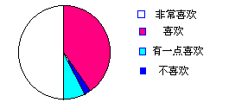

(4分)
(3) 喜欢和非常喜欢新教材的同学占绝大多数, 因为新教材贴近我们的生活, 内容生动有趣, 培养了我们的学习兴趣和动手能力, 提高了我们的数学思维能力. (3分)
(回答内容大致正确均可给分)

26. (本题10分)
寻找悟空 “裂变” 的规律. 我们发现悟空变了80次, 一共有2⁸⁰个悟空; (4分)
而2¹⁰=1024≈10³, 所以2⁸⁰≈10²⁴. 10²⁴个悟空的重量约为50×10²⁴=5×10²⁵千克, 那么2⁸⁰个悟空的重量总和应该是地球重量的(5×10²⁵)÷(5.9×10²³)≈85倍, 既相当于85个地球的重量. (6分) (答案在80至90之间的都可以给4分)
说明：如果利用计算功能较强的计算器，则可得到102的答案.

